
ШИРОКІВСЬКА СІЛЬСЬКА РАДА
ЗАПОРІЗЬКОГО РАЙОНУ ЗАПОРІЗЬКОЇ ОБЛАСТІ
ШІСТДЕСЯТ ПʹЯТА ПОЗАЧЕРГОВА СЕСІЯ ВОСЬМОГО СКЛИКАННЯ

ПРОЄКТ РІШЕННЯ

04 листопада 2025 року м. Запоріжжя №

Про внесення змін до договору оренди земельної ділянки від 29.12.2012 року з гр. Костенко С.І.

Розглянувши клопотання гр. Костенка Сергія Івановича про внесення змін до договору оренди земельної ділянки площею 28,1000 га кадастровий номер 2322184600:04:001:0701 від 29.12.2012 року зареєстрованого у відділі Держкомзему в Запорізькому районі, про що у державному реєстрі вчинено запис від 29.12.2012 року №232210004004263 наданої для ведення фермерського господарства на території Широківської сільської територіальної громади Запорізького району Запорізької області, керуючись ст. 26 Закону України «Про місцеве самоврядування в Україні», Законом України «Про оренду землі», Земельним кодексом України, Законом України «Про внесення змін до деяких законодавчих актів України щодо вдосконалення системи управління та дерегуляції у сфері земельних відносин» від 28.04.2021 року №1423-ІХ, Широківська сільська рада Запорізького району Запорізької області

ВИРІШИЛА:

- Внести зміни до п. 5 договору оренди земельної ділянки площею 28,1000 га кадастровий номер 2322184600:04:001:0701 від 29.12.2012 року зареєстрованого у відділі Держкомзему в Запорізькому районі, про що у державному реєстрі вчинено запис від 29.12.2012 року №232210004004263 в новій редакції, а саме:
- «п.5. Договір укладено на 14 (чотирнадцять) років до 29.12.2026 року.
- Доручити сільському голові Широківської сільської ради Запорізького району Запорізької області Коротенку Денису Олександровичу укласти додаткову угоду до договору оренди земельної ділянки від 29.12.2012 року.
- Контроль за виконанням даного рішення покласти на постійну комісію з питань містобудування, будівництва, земельних відносин, екології, житлово-комунального господарства, енергозбереження, благоустрою та комунальної власності, прав людини, законності та депутатської діяльності, етики та регламенту.

Сільський голова Денис КОРОТЕНКО

ПОГОДЖЕНО:
Секретар Широківської сільської ради |  | О. Правдюк
Заступник сільського голови з питань діяльності виконавчих органів ради |  | Д. Свіркін
Начальник юридичного відділу Широківської сільської ради |  | Ж. Литвиненко
Голова постійної комісії питань містобудування, будівництва, земельних відносин, екології, житлово-комунального господарства, енергозбереження, благоустрою та комунальної власності, прав людини, законності та депутатської діяльності, етики та регламенту |  | С. Прокоф’єв

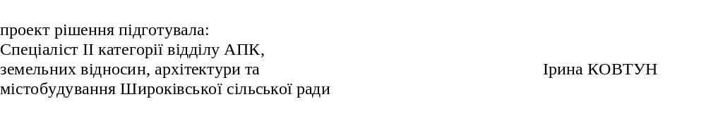

Пояснювальна записка
до проекту рішення «Про укладання договору оренди земельної ділянки на новий строк з гр. Короліхіною О.А»

Даний проект рішення подається на розгляд з питань містобудування, будівництва, земельних відносин, екології, житлово-комунального господарства, енергозбереження, благоустрою та комунальної власності, прав людини, законності та депутатської діяльності, етики та регламенту на виконання Закону України «Про землеустрій», Земельного Кодексу України, Закону України «Про регулювання містобудівної діяльності».
Проектом рішення передбачено:
Укласти договір оренди земельної ділянки на новий строк з гр. Короліхіною Оленою Анатоліївною на 1 рік на земельну ділянку площею 13,000 га кадастровий номер 2322184600:06:001:0963 код виду цільового призначення 01.02 для ведення фермерського господарства, що розташована на території Широківської сільської територіальної громади Запорізького району Запорізької області.
Доручити сільському голові Широківської сільської ради Запорізького району Запорізької області Коротенку Денису Олександровичу укласти додаткову угоду до договору оренди земельної ділянки.
Проект рішення підготовлено для публікації на офіційному сайті Широківської сільської ради відповідно до п.6 ст.6 та п. 1.1 ст. 11 Закону України «Про захист персональних даних», ч.5 ст. 6 Закону України «Про доступ до публічної інформації».
Прийняття даного рішення надасть змогу гр. Короліхіній О.А, укласти договір оренди земельної ділянки та зареєструвати його відповідно до вимог чинного законодавства, що в свою чергу призведе до наповнення бюджету громади у вигляді отримання орендної плати.

Голова постійної комісії питань містобудування, будівництва, земельних відносин, екології, житлово-комунального господарства, енергозбереження, благоустрою та комунальної власності, прав людини, законності та депутатської діяльності, етики та регламенту |  | С. Прокоф’єв

